2015年度 本試験 化学 第5問 － 問2

必要があれば，原子量は次の値を使うこと。
H 1.0 C 12 N 14 O 16 Al 27 Cl 35.5 Cu 64

気体は理想気体として扱うものとする。

【問題】

ナイロン66（6，6‐ナイロン）の構造式として正しいものを，次の①～⑥のうちから一つ選べ。

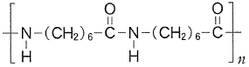
①

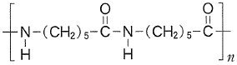
②

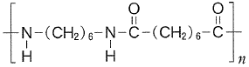
③

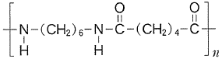
④

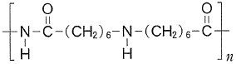
⑤

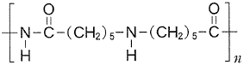
⑥

2015年度 本試験 化学 第5問 － 問2

【問題情報】

単元 | ナイロン66
配点 | 3点
計算問題 | ×
難易度 | 普通

【正解】

④

【解説】

ナイロンはアミド結合をもつ合成高分子化合物です。通常は，ジアミンとジカルボン酸から合成されます。また，ナイロンに付けられている2つの数字は，原料のジアミンとジカルボン酸の炭素数です。

ナイロン66（6，6‐ナイロン）は，炭素数6のジアミンと同じく炭素数6のジカルボン酸から，下の化学反応式のようにして合成されます。カルボキシル基の炭素も数に入っていることに注意が必要です（③と解答した受験生が多いようです）。

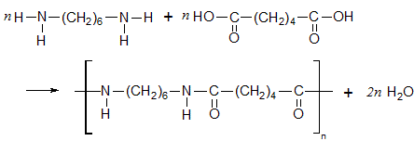

高校化学Net参考書 http://ko-ko-kagaku.net/

